GỬI NGƯỜI PHỤ NỮ CON YÊU
Mỗi độ tháng 3 về, mọi người lại náo nức đón chào ngày Quốc tế Phụ nữ 8/3. Đây là dịp để tôn vinh “một nửa thế giới” - những người phụ nữ với bao trách nhiệm trong gia đình và xã hội. Hoà chung không khí ấy, cô trò lớp 4A3 cùng tham Cuộc thi “Gửi người phụ nữ con yêu “ như món quà thân thương gửi tới các cô giáo, các mẹ và các bạn học sinh nữ. Dưới đây là một số hình ảnh cô trò 4A3 tìm hiểu về ngày Quốc tế phụ nữ.

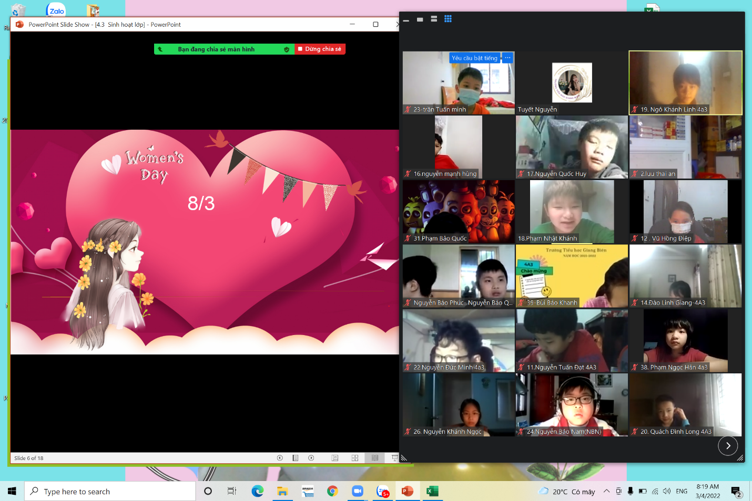
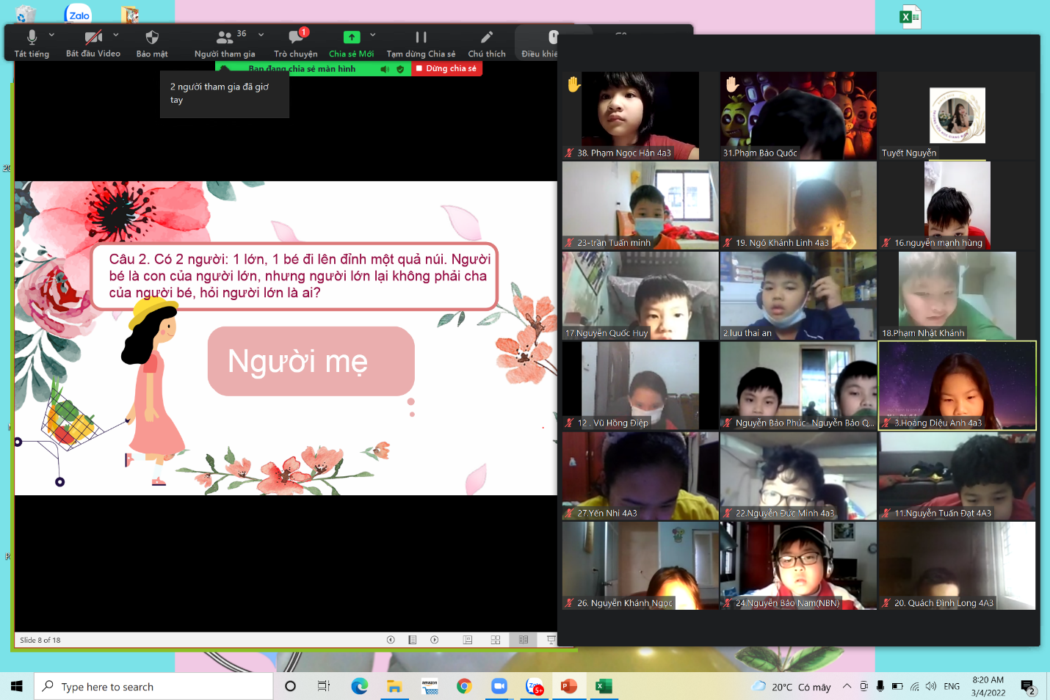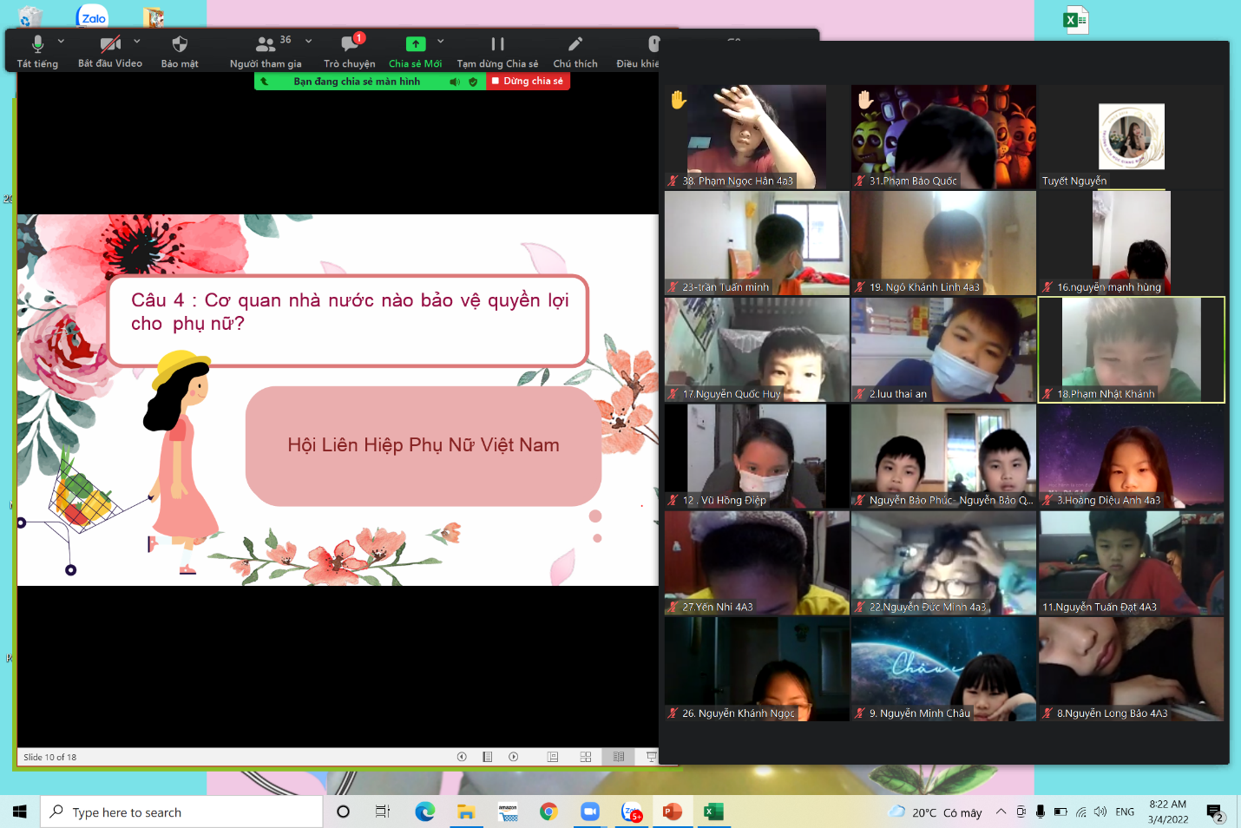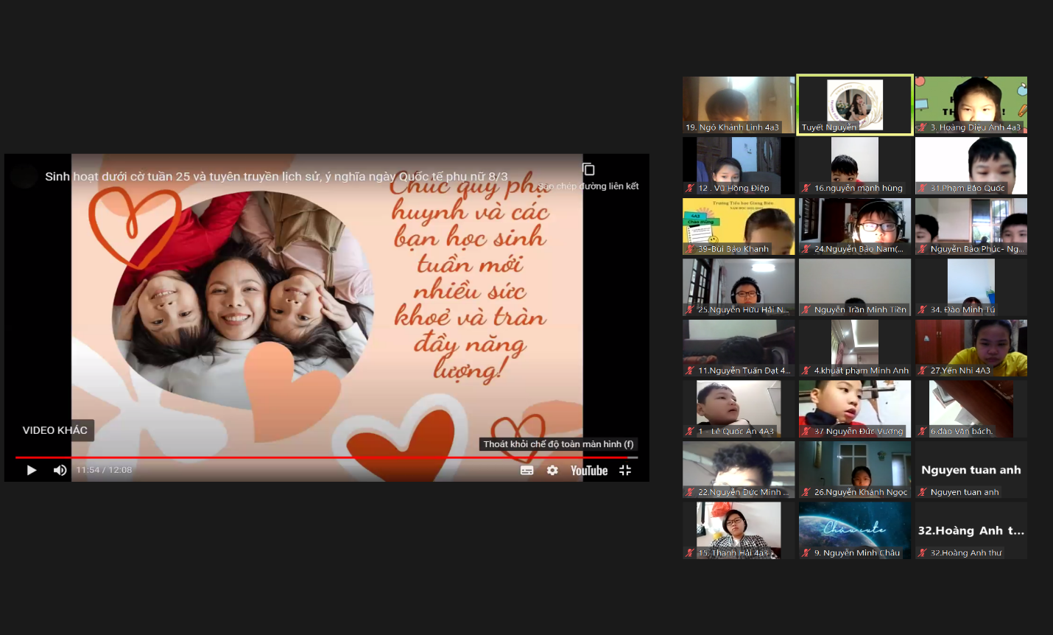
Những ngày học trực tuyến online đã giúp khả năng công nghệ thông tin của các con phát huy hết sức. Bên cạnh những tấm thiệp bằng tay các con còn biết sử dụng phần mềm Canva để sáng tạo clip thật hay và ý nghĩa. Đặc biệt, video có nhiều bình chọn yêu thích nhất thuộc về bạn Ngô Khánh Linh- lớp trưởng 4A3.
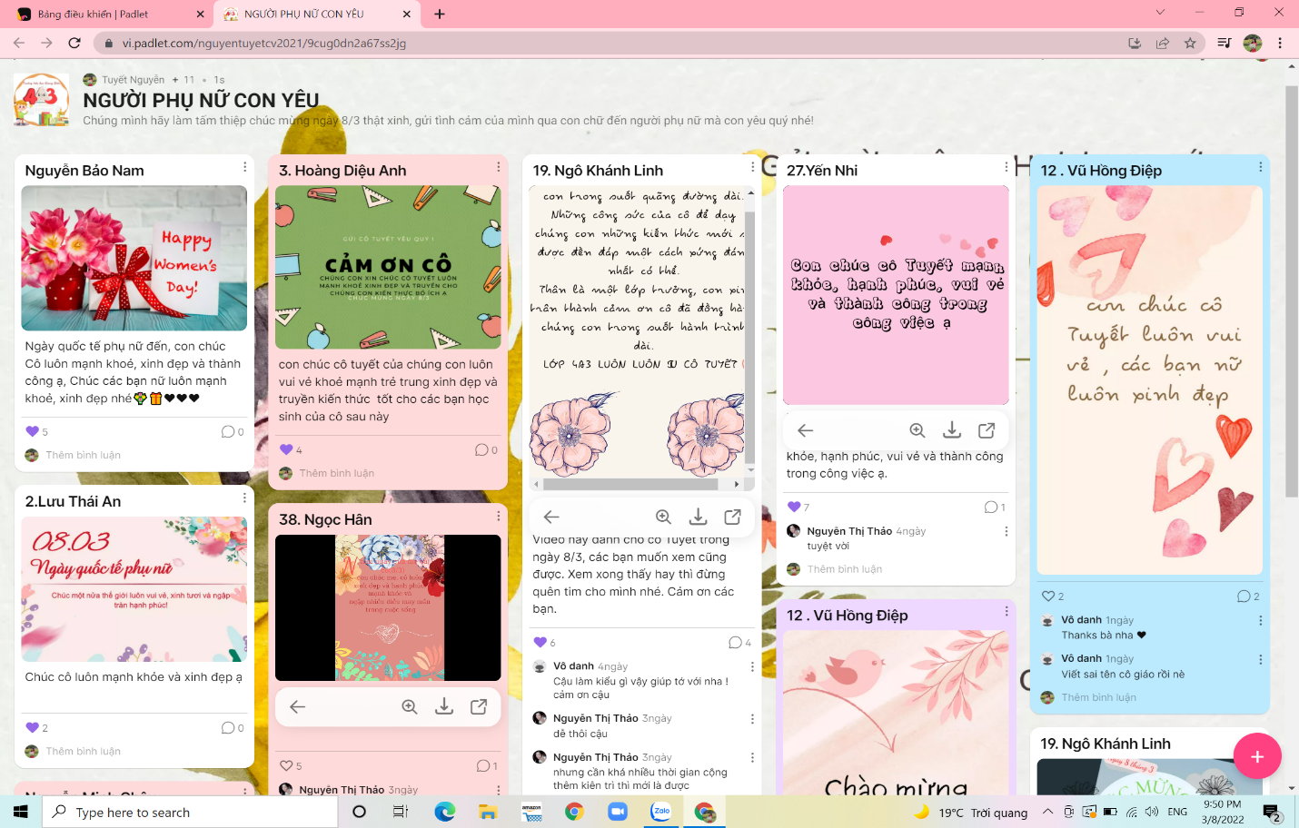
Thực hiện: Nguyễn Thị Tuyết

